Наш «Кулинар»

ГАПОУ СО Техникума индустрии питания и услуг«Кулинар» Январь 2019 г.

Газета студентов и преподавателей г. Екатеринбург, ул. Мамина-сибиряка, 16 www.kulinar66.ru

Содержание номера  Итак, читайте в этом номере:  1. Новый год, новые изменения в законах 2019 года.  2. Желтая земляная свинья. Что нас ждет в 2019 году?  3. Уроки английского.  4. Областная олимпиада—это интересно, но совсем не просто.  5. Зима 2019 года. День здоровья.  6. Снежный позитив.  7. Непередаваемые эмоции.  8. Популяризация спорта.  Редактор газеты  Перовская Татьяна Ивановна Преподаватель |  | Колонка редактора  Здравствуйте, дорогие читатели!  В техникуме индустрии питания и услуг «Кулинар» в январе 2019 года. прошли интересные мероприятия и уроки, о которых мы хотели бы рассказать.  Председатель редакционного совета газеты ГАПОУ СО «Техникум индустрии питания и услуг «Кулинар» –директор техникума, кандидат социологических наук -Феликс Галиаскарович Исламгалиев.  Редакционная группа: Зам. директора по учебно-методической работе Бугуева Людмила Валерияновна Редакционная группа: Воспитатель (заведующий музеем техникума) Злобинский Виктор Александрович  Студенческая медиагруппа:  1) Фотографы: Намазов Наиль гр. 2Т-32 и Максимова Лидия гр. 2Т-32;  2) Студенческая редакционная коллегия.

Новый год, новые изменения в законах 2019 года

Новые законы и правила вступили в силу с 1января 2019 года. Социальная сфера. С 1января повысился минимальный размер заработной платы, установленный Минтруда при полной занятости. В зависимости от региона данный показатель может отличаться. В Свердловской области он теперь равняется 11280 рублям, прибавка с последнего повышения в 2018 году составила 117 рублей.
Одновременно с 1 января увеличился максимальный размер ежемесячного пособия по уходу за ребенком: с 24536рублей до 26152рублей.
С 2019 года начинает действовать и новый пенсионный закон, увеличивающий пенсионный возраст. Выйти на пенсию во втором полугодии следующего года смогут мужчины, родившиеся в первом полугодии 1959 года, и женщины, родившиеся в первом полугодии 1964 года.
Налоги. С нового года повысилась базовая ставка НДС С 18 до 20%. Также. По данным сотрудников МИФНС России №30 Свердловской области, с 1 января вступили в силу изменения, касающиеся порядка налогообложения транспортных средств. Для физических лиц отменяется применение повышающих коэффициентов 1,3 и 1,5 при расчете транспортного налога на дорогостоящие легковые автомобили. Теперь для машин средней стоимостью от 3 до 5 млн рублей, с года выпуска которых прошло не более трех лет, при расчете налога будет применяться только повышающий коэффициент 1,1. Для налогоплательщиков – организаций прекращает действовать федеральная льгота, уменьшающая налог в отношении транспортного средства массой свыше 12 тонн.
Автотранспорт. С 9 января в России вступило в силу указание Центробанка РФ о расширении тарифного коридора в ОСАГО на 20% вверх и вниз. Таким образом, диапазон ставок базового тарифа для легковых автомобилей физлиц отныне составляет от 2746 до 4942 рублей вместо ранее действовавшего коридора от 3432 до 4118 рублей. Также с 9 января применяется разделение водителей по стажу и возрасту на 58 категорий вместо четырех, которые были прежде. Начинают действовать скидки за стаж и возраст. Прежняя система ОСАГО этого не предусматривала.
Садоводство. С 1 января 2019 года вступает в силу закон «О ведении гражданами садоводства и огородничества для собственных нужд». Отныне само понятие «дача» исключается из правовой практики. Все автоматически становятся садоводами, а не дачниками. Плюс в том, что на садоводческих участках можно будет без специальных дополнительных процедур строить капитальные дома и, главное, оформлять прописку.

2019 год. Желтая земляная свинья. Что нас ждет?

Для многих прошлые годы под знаком Свиньи были весьма непростыми, судите сами: Возьмем год Свиньи 1971 года. В Москве в апреле на XXIV съезде Коммунистической партии Советского Союза Л.И. Брежнев объявляет о построении в СССР развитого социализма, говорит о том, что сложилась новая общность людей—советский народ. С этого съезда начался отчет эпохи застоя.
1 июля при возвращении на Землю погибают космонавты Георгий Добровольский, Владислав Волков, Виктор Пацаев. При запуске космического корабля произошла разгерметизация.
14 сентября в г. Набережные Челны Татарской АССР началось строительство Камского автомобильного завода, крупнейшего в Европе производителя грузовиков.
Летом этого года академик Андрей Сахаров обратился с письмом к членам Президиума Верховного Совета СССР, в котором изложил свои взгляды на свободу въезда и выезда из страны.
В июле прошла V Летняя Спартакиада народов СССР. На ней было установлено 35 рекордов СССР, 19 рекордов Европы и 20 мировых рекордов.
В январе на Таганке состоялась премьера спектакля «А зори здесь тихие» по повести Б. Васильева в постановке Юрия Любимова. Противники и поклонники театра, официальные инстанции приняли спектакль восторженно. И снова премьера на Таганке. Спектакль «Гамлет». Гамлет в черном свитере и с гитарой в руках в исполнении опального поэта-барда Владимира Высоцкого. Ю. Любимов и
В. Высоцкий сделали спектакль сверхсовременным.
В мае выходит фильм «Белорусский вокзал» Андрея Смирнова. В феврале по телевизору начинается показ детективного телесериала «Следствие ведут знатоки». Телесериал становится популярнейшим в СССР.
Год Свиньи 1983 год. 2 января на Центральном телевидении СССР показана праздничная программа «Аттракцион», премьера песни
А. Пугачевой «Миллион алых роз» стала едва ли не самой популярной песней всего Советского Союза.
В мае вышло постановление
ЦК КПСС, Совета министров СССР «О дополнительных мерах относительно улучшения изучения русского языка в общеобразовательных и других учебных заведениях союзных республик»
16 июня Ю. В. Андропов стал председателем Президиума Верховного Совета СССР.
В Киеве состоялся фестиваль искусств «Киевская весна».
Год Свиньи 1995 год. В России апогей ельцинской эпохи. Война на Кавказе, борьба с боевиками. 9 мая 1995 года от Грозного к концу зимних боев остались одни руины.
1 марта был убит неизвестным телеведущий Владислав Листьев.
Лукашенко и Ельцин подписывают в Минске договор о дружбе, добрососедстве, сотрудничестве между Россией и Белоруссией сроком на 10 лет. Хорошие дружеские отношения складываются между Россией и США. Праздновать 50-летие Победы в Москву приехал Билл Клинтон с супругой Хиллари.
Н. Михалков получил «Оскара» за свой шедевр «Утомленные солнцем».
В конце года в результате землетрясения был полностью разрушен город Нефтегорск на Сахалине.
Что принесет Желтая земляная Свинья в 2019 году каждому из нас?
Год, несомненно, принесет цепочку перемен, однако, по прогнозам астрологов, насладиться позитивом сможет большинство. Нас ждет достаточно насыщенная и весьма энергичная жизнь. Встречаем новое!

Уроки английского

В наш информационный век знание иностранного языка и менталитета той или иной страны просто необходимы. Данные установки входят в программы для среднего профессионального образования и являются неотъемлемой частью подготовки будущих специалистов, например, поваров, менеджеров, технологов. Многие учащиеся нашего техникума уже столкнулись с межкультурной коммуникацией (хотя бы взять недавно прошедший в России чемпионат Мира по футболу). Работая в точках общепита, некоторым волей-неволей пришлось общаться с иностранцами. Это обстоятельство явилось уникальным способом изучения иностранного языка и культуры других стран. Уже в сентябре с приходом в наш техникум Татьяны Игоревны Макаровой интерес к английскому языку возрос. Чтобы заинтересовать учащихся в глубоком изучении английского, Татьяна Игоревна на уроках использует наиболее эффективные методы обучения, например, метод сплошной выборки лексического материала из фразеологических и тематических словарей. Предлагает учащимся интересные переводы, диалоги, разрабатывает кроссворды, учащиеся составляют предложения, показывают мини-сцены, например, встреча и обслуживание иностранной делегации в ресторане или в кафе. Для того, чтобы уроки были интересными и полезными с точки зрения изучения языка, преподаватель использует литературу, описывающую менталитет английского и русского народов. Про жизнь англичан, их привычки, традиции и капризы студенты узнают из опыта Кейт Фокса. «Наблюдая за англичанами» (Kate Fox Watching the English). Это и многое другое помогает совершенствовать знания английского языка. Вот, что говорят о своем педагоге студенты: Кустышев Евгений, 108 гр.: «На уроках английского мы много нового узнаем. В школе английский был самым любимым предметом и таким остается по сей день. Я планирую по окончании техникума уехать работать в какую-нибудь зарубежную страну, потому изучению языка я придаю большое значение».
Рыбин Антон, 201гр: «Я люблю английский язык, люблю заниматься переводами, слушать аудиофайлы. Нравится работать в парах, над каким-либо трудным заданием. А вообще, меня все устраивает» Бондаренко Тимофей, 308гр: «Мне нравится английский язык, хочу научиться свободно говорить и писать по-английски, но понимаю, что это большой труд».
Аксенова Татьяна, гр.101 ПК: «Интересно проходят пары английского языка. Татьяна Игоревна объясняет понятно. Ее интересно слушать, всегда помогает в выполнении заданий, лично я всегда иду на английский с охотой». Павлова Карина, гр.107: «Я не совсем понимаю этот предмет, он мне и раньше, в школе, давался нелегко. Но уроки Татьяны Игоревны увлекательные и интересные, я стала лучше разбираться в темах, лучше говорить, правильно выговаривать некоторые звуки и слова».
Перовская Т.И.

Областная олимпиада –это интересно, но совсем не просто!

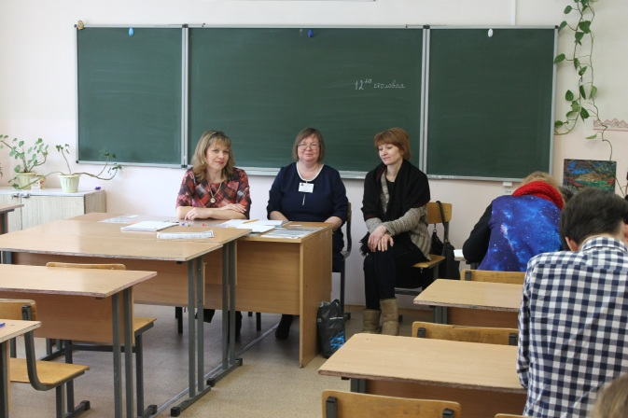
Уважаемые коллеги и студенты! Я подготовила и провела Областную олимпиаду по математике для студентов СПО в 2018году. Хотелось бы поделиться опытом. Самое главное – найти интересные, творческие задания. Я выбрала головоломку про мост через реку. Эту задачу можно решить и пятикласснику, если он догадается, как правильно сложить лист бумаги, эту задачу может решить и ученик
9 класса, используя векторы, старшекурсники могут применить производную. Для олимпиады по математике отыскала интересные, необычные задания по разным темам. Ведь олимпиада, на то она и олимпиада, что определяет неповторимые, оригинальные решения, находит исключительные личности. Каждому техникуму дали «Демо-Версии». В Положении были приведены критерии оценивания, решения каждой задачи: например, каким образом составил уравнение, каким образом решил его, как выбрал правильные корни и т.д.
Перед проведением Олимпиады всегда много работы: необходимо встретиться с экспертами – нашими коллегами из других техникумов, согласовать решения задач и критерии оценивания. Нужно время для подготовки учащихся к такому ответственному мероприятию. Хочется сказать о том, как много вопросов было от преподавателей, которые готовили студентов, от руководителей, которые сопровождали учащихся, приехали из других городов.
В день проведения олимпиады мы 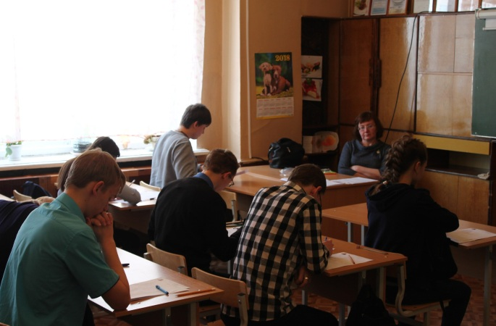распределили участников (более 100 человек) по аудиториям так, чтобы представители каждого техникума сидели в разных аудиториях. Нашим гостям были предоставлены ручки, карандаши, линейки и даже памятки-советы, как надо работать на таком ответственном мероприятии. Сопровождающим был показан концерт, проведена экскурсия по музею. Несмотря на то, что результаты объявили в этот же день, успели показать работы студентов, но еще неделю были звонки с вопросами. Хочется сказать, что с одной стороны, проведение олимпиады – это ответственное мероприятие, а с другой – это результат работы, творчества педагога.

Уважаемые преподаватели! Не бойтесь сделать шаг вперед! Лично я готова помочь каждому, обязательно посоветую, как можно подготовить студентов к Олимпиаде. Например, с начала учебного года уже провела отборочные этапы по группам, постепенно организовался «Клуб любителей загадок и задач». Мы оставались после занятий, обменивались интересными задачами и головоломками, прорешали Демо- версию. Терпенье и труд были вознаграждены. Ребята с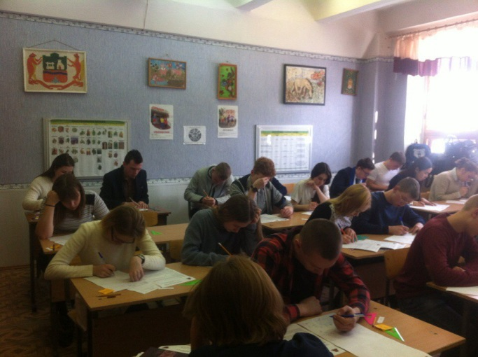нова заняли призовые места.
Смолина Елена Викторовна, преподаватель математики

1)Репортаж
Зима 2019. День здоровья

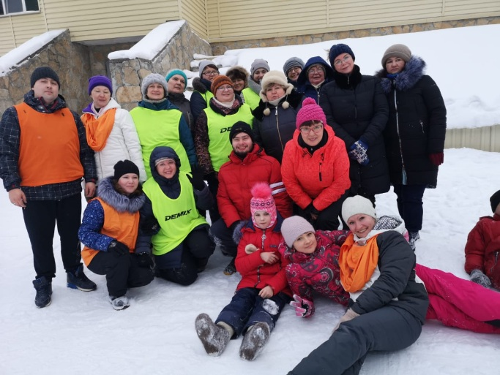 В последнее время большое внимание государства обращается на здоровье и уровень двигательной активности взрослого населения. Руководители предприятий стараются стимулировать работников, которые занимаются физической культурой, проводят с коллективом выездные мероприятия. Все это делается для того, чтобы приобщить сотрудников к спорту и сплотить коллектив. В условиях стремительного ритма жизни День здоровья – необходимое и нужное мероприятие как для сотрудников учебных учреждений, так и для обучающихся. Здоровье — крепкое физическое и духовное состояние человека.
В нашем учебном заведении уже второй раз проводится День здоровья. Так, 10.01.2019. на лыжной базе ЦСКА (Уктусские горы) руководители физвоспитания И.М. Кондратьев и Касинцева Е.А. организовали для сотрудников и преподавателей техникума выездное спортивное мероприятие.
Предварительно с начальником ЦСКА Кабировым был согласован день и время проведения мероприятия, а также план, для реализации которого был предоставлен бесплатный прокат инвентаря: лыж, бубликов, палок для скандинавской ходьбы (с учетом разного уровня физической подготовленности сотрудников). Игорь Михайлович предоставил лук и стрелы для стрельбы, снегоход для катания. Сотрудники сами выбирали для себя конкурсы: катание на лыжах, скандинавская ходьба, стрельба из лука, катание на бубликах. Организаторы Дня здоровья позаботились и о горячем обеде. Арендовали столовую. Преподаватели И.М. Кондратьев, А.П. Королев, О.Н. Мальчихин, Д. Н. Переверзев приготовили шашлыки. За широким застольем нашлось место шутке, смеху, которые плавно перешли на игровые конкурсы: ведение мяча клюшкой, вышибалы, футбол, перетягивание каната, регби. Хочется сказать о том, что нельзя сделать человека коммуникабельным, общительным одними разговорами об этом. Надо ставить его в условия, требующие проявления указанных качеств. В такие условия человека, на наш взгляд, многократно ставит спорт.
Е.А.Касинцева, Ю.М. Кондратьев, преподаватели физвоспитания.
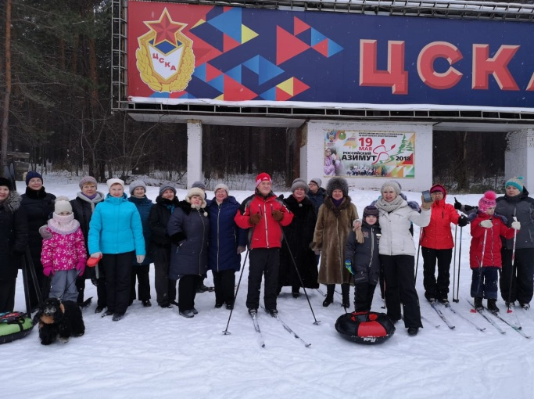

2)Репортаж
Снежный позитив.

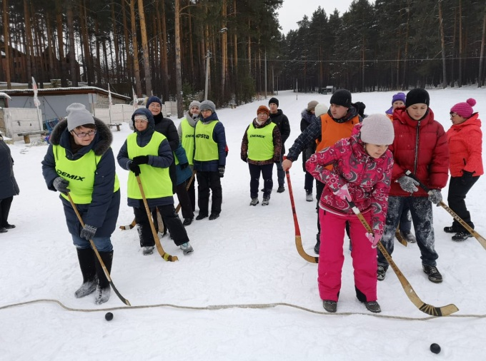Недавно в обиход вошло такое понятие, как тимбилдинг – это корпоративные праздники, которые включают командные игры и тренинги. Их цель: обучение людей работать в команде и правильно, хорошо отдыхать. Тимбилдинг дает высокие результаты в сплочении коллектива. Сегодня многие руководители фирм и предприятий для создания хорошего микроклимата в коллективах тратят немалые деньги.
10 января 2019 г., сразу после новогодних каникул, сотрудники техникума «Кулинар», не прибегая к услугам сторонних организаций, блестяще справились с задачей командообразования. Задача была проста: провести выездной педагогический совет на спортивной базе.
День выдался чудесный, погода способствовала хорошему 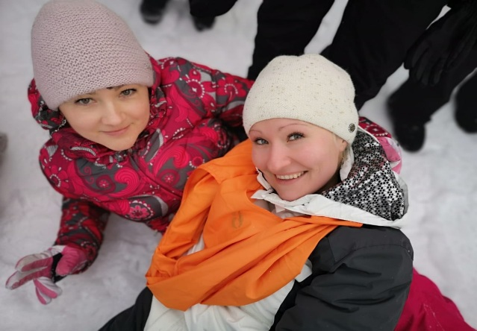
настроению: комфортные -7 градусов, легкий снежок. Место действия тоже идеальное: сосновый лес на склоне Уктусских гор, чистый, смоляной воздух, блестящий, переливающийся на солнце снег. День здоровья понравился абсолютно всем. Для каждого нашлось занятие по душе: хочешь на лыжах кататься--катайся, хочешь съехать с горки на бубликах--съезжай, хочешь из лука пострелять—стреляй. Можно было просто по лесу погулять, подышать, посмотреть на заснеженный лес. Приятные прогулки помогли отвлечься от городской суеты, расслабиться, поговорить о чем-то своем, не рабочем.
Практически все педагоги участвовали в командных играх. Сколько азарта, экспрессии, положительной энергии выплеснулось во время футбольного матча на снежном поле! А сколько радости было в том, чтобы поваляться, побарахтаться в снегу, устроив кучу-малу во время игры в гандбол! Перетягивание каната, эстафета на метлах вызвали оглушительный смех, бурю радости, неподдельные эмоции! Конечно, устали, но это была хорошая усталость.
Лично для меня самым ярким моментом в этот день было катание на снегоходе. Вот где настоящие 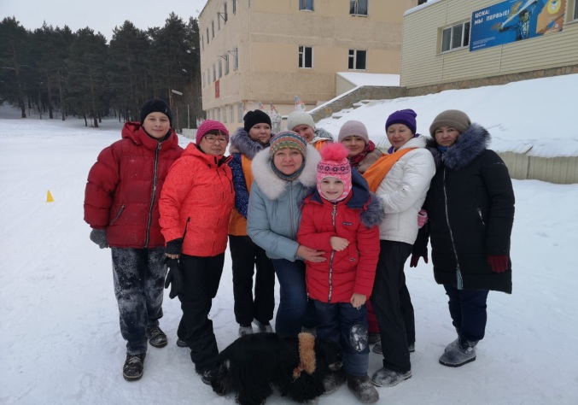эмоции и чувства! Конечно, и нашим детям катание на снегоходах очень понравилось. Снежная пыль и ветер обдавали лица, от этого захватывало дух.
На следующий день все восторженно вспоминали снежный 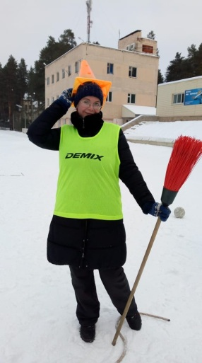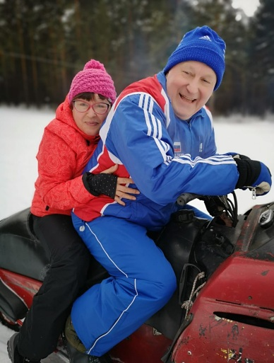позитив. Хочется от всей души поблагодарить наших преподавателей физической культуры: Игоря Михайловича и Елену Александровну за организацию и проведение Дня здоровья, за столь интересное и полезное мероприятие, за шашлыки, разнообразный стол. Да и как же могло быть иначе? Мы же – команда «Кулинар»! Екатерина Александровна Шатунова секретарь.

Непередаваемые эмоции
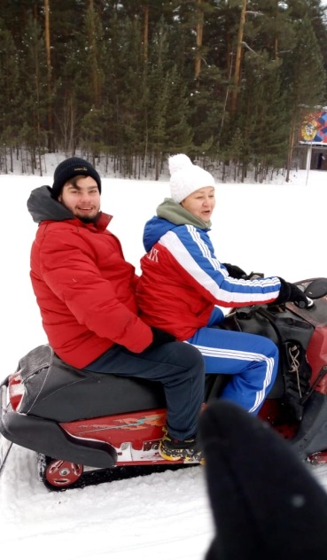
Мы впервые с коллективом оказались на природе. Мне очень понравилось, что были интересные физические занятия. Я впервые стреляла из лука, даже стрела летела в нужном направлении. Мои коллеги катались на лыжах, но пластиковые лыжи достаточно коварны, я предпочла кататься с горки. Спасибо организаторам праздника за предоставленное помещение, после двух часов на свежем воздухе нужен был отдых. Зато во время футбола было очень жарко, игра была азартной, увлекательной. Это просто непередаваемое счастье – попасть по мячу в условиях жесткой конкуренции, неважно, что он постоянно вылетал за пределы поля, важно, что мы хвалили и подбадривали друг друга.
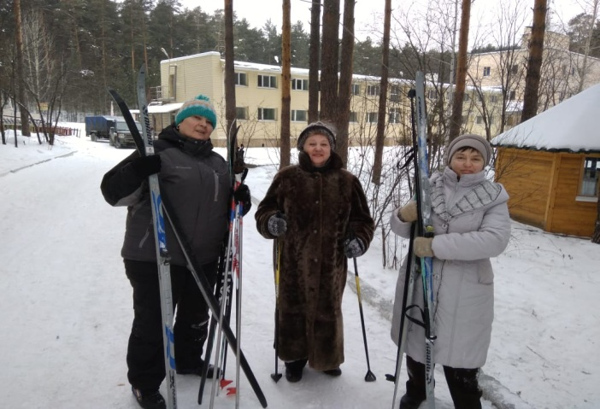
Еще долго у меня вызывали улыбку воспоминания о перетягивании каната. Наша команда хорошо начала тянуть, но кто -то упал. Я тоже полетела в эту кучу, но не разжала руки. Противник так и тащил канат вместе с нами, нашей дружной компанией «Неваляшек». Было весело, когда поднялись и отряхнулись, одна из «неваляшек» с усмешкой сказала: «Да мы специально вам поддавались, вы не поняли». Я давно так не смеялась. Понравились все соревнования, в том числе, и «Веселые старты». Получились замечательные фотографии, например, «Девушки на метле».
Я не ожидала, что у нас столько сотрудников в хорошей физической форме, с каким ребяческим азартом они бегали за большими мячами! Но самое интересное было впереди, катание на снегоходе. Такой «Полет» по заснеженным равнинам с полным ощущением ветра и скорости! Спасибо огромное организаторам за такой выходной!
Смолина Елена Викторовна, преподаватель

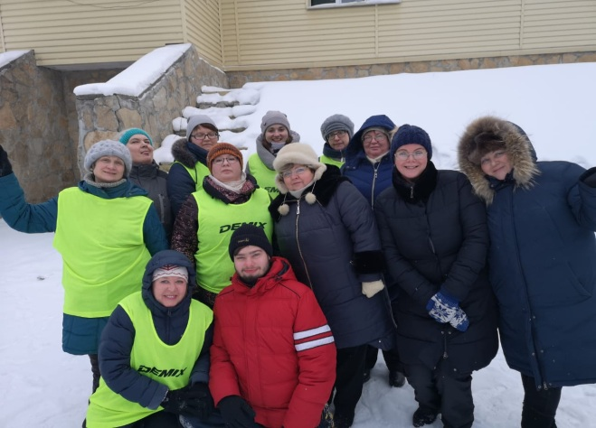
День здоровья не просто пропаганда здорового образа жизни, это социально-экономическая необходимость. В современном мире с его ритмом и постоянными стрессами трудно выделить время, чтобы посвятить его оздоровлению организма. Здоровье — самая главная ценность человека. И это отлично понимают руководители предприятий, учреждений, фирм. Они устраивают спортивные праздники для того, чтобы приобщить сотрудников к спорту, наиболее эффективным физическим упражнениям, оптимальной двигательной активности.
Так, 10 января 2019 года прошел большой праздник День Здоровья для педагогов и сотрудников техникума. О ценности здоровья, о важности физкультуры и спорта в жизни человека говорили директор техникума Ф.Г. Исламгалиев, заместители директора: Субботина И.Н., Бугуева Л.В. и Мехонцева И.В., а также и заведующие отделениями: Азисова Ф.А. и Кофман И.Г.
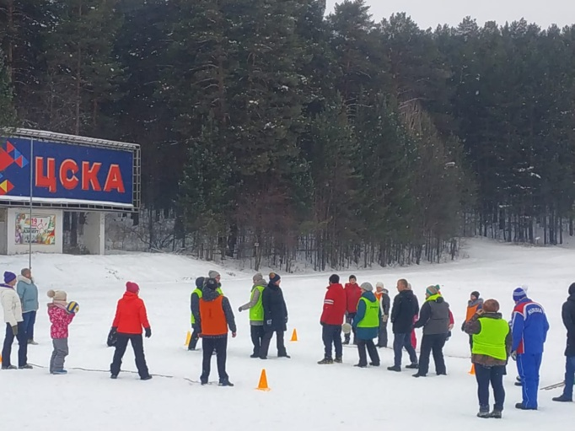
Многих сотрудников техникума заинтересовала, ставшая популярной в последнее время, скандинавская ходьба, и, конечно, катание на лыжах.
Праздник получился ярким, интересным, запоминающимся. Многие уже подумывают о следующем спортивном празднике.

Злобинский Виктор Александрович, воспитатель

